Creation d’un projet symfony :

Etape 1 :

Ouvrire son CMD ( ou telecharger cmder 🡪 c’est plus beaux et style comme invité commande)

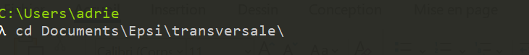Aller dans le dossier ou on veut créer son projet

Créer un dossier :

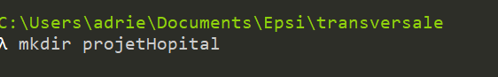

Aller dans le dossier créer et créer un projet symfony :

